MANUEL SCOLAIRES COLLÈGE HENRI MATISSE 2016-2017
NIVEAU | MATIERES | TITRES | ANNÉE | ÉDITEUR | ISBN | APERCU
CYCLE 3 - 6ème | FRANÇAIS | L’envol des Lettres | 2016 | BELIN | 978-2-7011-9742-5
 | MATHS | Delta maths Bimanuel | 2016 | MAGNARD | 978-2-210-10584-3 | 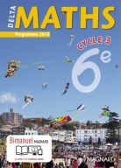
 | HISTOIRE – GEOGRAPHIE - EMC | Histoire-Géographie Enseignement Moral et Civique | 2016 | HATIER | 978-2-401-02014-6
CYCLE 4 - 5ème | FRANÇAIS | L’envol des Lettres | 2016 | BELIN | 978-2-7011-9741-8
 | MATHS | Delta maths Bimanuel | 2016 | MAGNARD | 978-2-210-10469-3 | 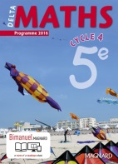
 | HISTOIRE – GEOGRAPHIE - EMC | Histoire-Géographie Enseignement Moral et Civique | 2016 | HATIER | 978-2-401-02015-3
 | ESPAGNOL | Vamos Allá 5e LV2 - Livre | 2016 | DIDIER | 9782278083312 | 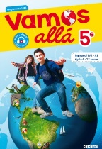
 | ALLEMAND | Richtig Clever 5e - Livre | 2016 | DIDIER | 9782278083442
CYCLE 4 - 4ème | FRANÇAIS | L’envol des Lettres | 2016 | BELIN | 978-2-7011-9739-5
 | MATHS | Maths 4e | 2007 | BREAL | 978 2 7495 0682 | 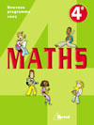
 | HISTOIRE – GEOGRAPHIE - EMC | Histoire-Géographie Enseignement Moral et Civique | 2016 | HATIER | 978-2-401-02152-5
 | ESPAGNOL | EN DIRECTO 1 ère année A1/A1+ | 2011 | DIDIER | 9782278066711
 | ALLEMAND | Dans les salles
CYCLE 4 - 3ème | FRANCAIS | L’envol des Lettres | 2016 | BELIN | 978-2-7011-9737-1
 | MATHS | SESAMATHS | 2008 | GENERATION5 | 978-2-952417-45-7 | 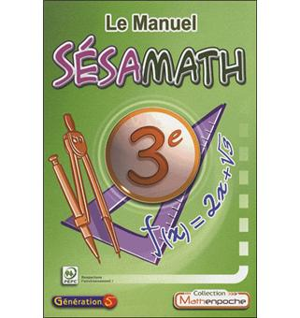
 | HISTOIRE – GEOGRAPHIE - EMC | Histoire-Géographie Enseignement Moral et Civique | 2016 | HATIER | 978-2-401-02323-9
 | ESPAGNOL | En directo 1re année - livre + cd | 2011 | DIDIER | 9782278066711
 | ALLEMAND | Dans les salles

